TRƯỜNG : THCS QUẢNG HIỆP  TỔ: KHOA HỌC XÃ HỘI  TÊN: LÊ THỊ KIM CHI | TUẦN 15;16  TIẾT 24;25  NGÀY SOẠN: 13/12/2025

BÀI 10. ĐẶC ĐIỂM DÂN CƯ, XÃ HỘI CHÂU PHI
Môn học/Hoạt động giáo dục: LỊCH SỬ - ĐỊA LÍ; lớp: 7
Thời gian thực hiện: 02 tiết

I. MỤC TIÊU

1. Về kiến thức
- Trình bày được một trong những vấn đề nổi cộm về dân cư, xã hội và di sản lịch sử châu Phi.

- Rèn luyện kĩ năng phân tích, khai thác số liệu.

2. Về năng lực
- Năng lực chung:
+ Năng lực giao tiếp, hợp tác: sử dụng ngôn ngữ, kết hợp với các công cụ học tập để trình bày thông tin, thảo luận cặp đôi và hoạt động nhóm.
+ Năng lực tự chủ, tự học: chủ động thực hiện các nhiệm vụ của bài học; Khai thác, chọn lọc, thu thập được tư liệu từ các nguồn khác nhau.
+ Năng lực giải quyết vấn đề và sáng tạo: vận dụng các kiến thức và kỹ năng đã học để giải quyết vấn đề thực tiễn.
- Năng lực đặc thù:
+ Năng lực nhận thức Địa lí:
- Giải thích hiện tượng và đặc điểm dân cư, xã hội châu Phi: tỉ lệ tăng dân số tự nhiên cao, nạn đói, xung đột quân sự, di sản lịch sử châu Phi.
- Đánh giá tác động của các đặc điểm trên đối với sự phát triển kinh tế - xã hội châu Phi.
+ Năng lực tìm hiểu Địa lí: sử dụng công cụ Địa lí:
- Bản đồ: chỉ số hòa bình các nước trên thế giới.
- Tháp dân số châu Phi.
- Bảng số liệu: tỉ lệ tăng dân số tự nhiên của thế giới và châu phi, giai đoạn 1950 – 2020 (%)Tháp dân số châu Á năm 2019.
- Hình ảnh về dân cư – xã hội châu Phi.
- Video: Nạn đói, xung đột quân sự châu Phi,
- Bài báo về các vấn đề dân cư, xã hội của châu Phi.
+ Năng lực tìm hiểu Địa lí: sử dụng công cụ Địa lí: khai thác Internet phục vụ môn học (truy cập Internet tìm kiếm và trình bày hiểu biết về các di sản lịch sử của châu Phi).
+ Năng lực vận dụng kiến thức, kĩ năng Địa lí vào cuộc sống: vận dụng tri thức địa lí giải quyết một số vấn đề: Tổ chức triển lãm “ Châu Phi từ trái tim”. Vẽ 1 bức tranh thể hiện tình hữu nghị giữa Việt Nam - Châu Phi. Kể 1 câu chuyện/ kỉ niệm đáng nhớ về 1 chuyến đi châu Phi (nếu có).
3. Về phẩm chất
- Đồng cảm, chia sẻ với những khó khăn của cộng đồng dân cư các nước châu Phi.
- Yêu khoa học, biết khám phá, tìm hiểu các vấn đề xã hội.
- Có tinh thần chung sống hòa bình, hợp tác, tôn trọng nét khác biệt trong văn hóa, xã hội giữa các khu vực của châu Âu.
II. THIẾT BỊ DẠY HỌC VÀ HỌC LIỆU
1. Chuẩn bị của giáo viên
- Máy tính, bài giảng Powerpoint.
- Bản đồ: chỉ số hòa bình các nước trên thế giới.
- Tháp dân số châu Phi.
- Các bảng số liệu, video, hình ảnh về dân cư, xã hội châu Phi.
- Phiếu học tập.
- Giấy A0, A1.
- Bút dạ, bút màu, …
2. Chuẩn bị của học sinh
- Sưu tầm tranh ảnh, số liệu, thông tin về các vấn đề dân cư, xã hội châu Âu.
- Sách giáo khoa địa lí 7.
- Đồ dùng học tập.
- Giấy note, bút chì, máy tính bỏ túi, …
- Thiết bị điện tử có kết nối Internet: Máy tính laptop, điện thoại, …

III. TIẾN TRÌNH DẠY HỌC
HOẠT ĐỘNG 1: MỞ ĐẦU/KHỞI ĐỘNG

a) Mục tiêu:
- Tạo kết nối giữa kiến thức của HS về dân cư, xã hội châu Phi với bài học
- Tạo hứng thứ, kích thích tò mò của người học đối với các vấn đề dân cư, xã hội châu Phi.
b) Nội dung: GV tổ chức trò chơi “Đặt tên cho hình ảnh”, HS trả lời nhanh 5 câu hỏi về dân cư, xã hội châu Phi.
c) Sản phẩm: Câu trả lời cá nhân của học sinh:
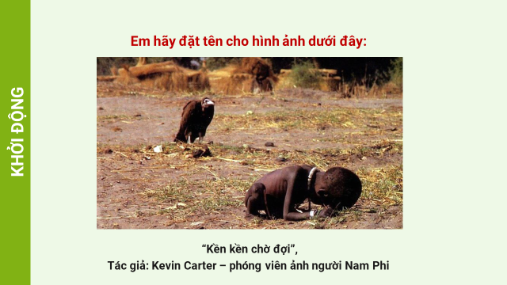
d) Tổ chức thực hiện:
- Bước 1: GV chuyển giao nhiệm vụ:
+ GV tổ chức trò chơi “Đặt tên cho hình ảnh”
+ HS hoạt động cá nhân.
+ Nhiệm vụ:

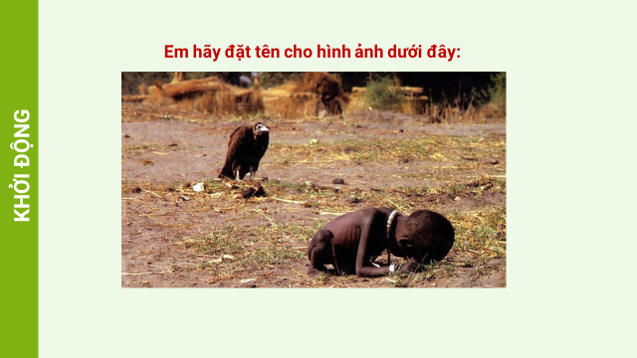
+ Thời gian: 2 phút.
- Bước 2: HS thực hiện nhiệm vụ: HS thực hiện nhiệm vụ theo sự chỉ dẫn của giáo viên trong thời gian 1 phút.
- Bước 3: GV tổ chức báo cáo, thảo luận: GV gọi một số HS trả lời (nên gọi ngẫu nhiên), HS khác nhận xét, bổ sung.
- Bước 4: Kết luận, nhận định: GV đánh giá kết quả của HS, trên cơ sở đó dẫn dắt HS vào bài học mới.
Chuyển ý: Châu Phi là châu lục còn tổn tại nhiếu vấn đề nổi cộm về dần cư và xã hội cần được quan tâm và giải quyết, một trong số các vấn đề đó là nhiều trẻ em châu Phi đang phải đối diện với nguy cơ chết đói.
HOẠT ĐỘNG 2: HÌNH THÀNH KIẾN THỨC MỚI
Hoạt động 2.1. Tìm hiểu một số vấn đề dân cư, xã hội châu Phi
châu Âu
a) Mục tiêu:
- Trình bày được một số vấn đề dân cư xã hội ở châu Phi.
- Đồng cảm, chia sẻ với những khó khăn của cộng đồng dân cư các nước châu Phi.
- Có tinh thần chung sống hòa bình, hợp tác, tôn trọng nét khác biệt trong văn hóa, xã hội giữa các khu vực của châu Âu.
b) Nội dung: HS hoạt động nhóm (6 nhóm), dựa vào nội dung SGK – mục 1, hoàn thành phiếu học tập tìm hiểu kiến thức.
c) Sản phẩm: Học sinh hoàn thành tìm hiểu kiến thức:
1. Một số vấn đề dân cư, xã hội
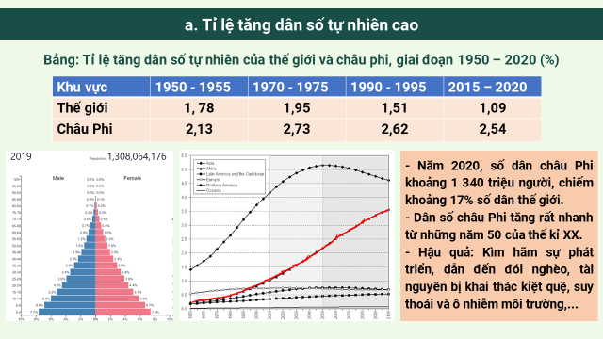
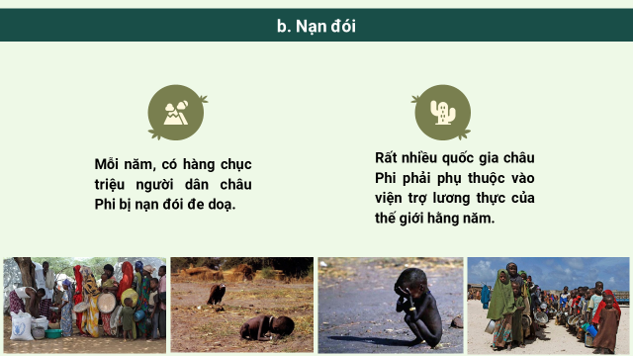
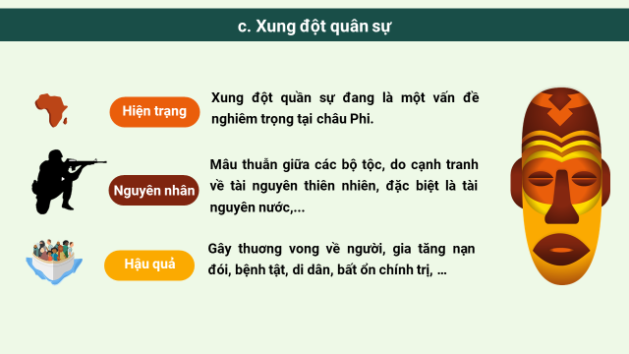
d) Tổ chức thực hiện:
- Bước 1: GV giao nhiệm vụ:
+ GV chia lớp thành các nhóm và chuyển giao nhiệm vụ:
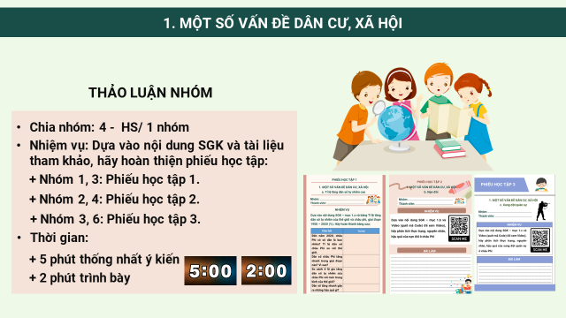
+ Phiếu học tập:
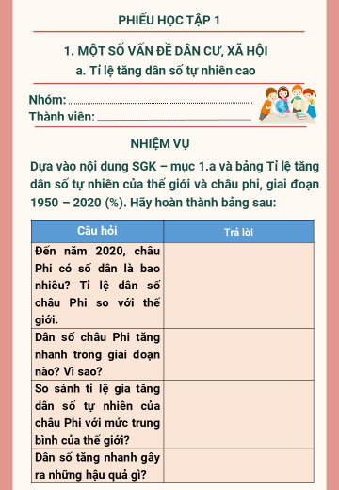

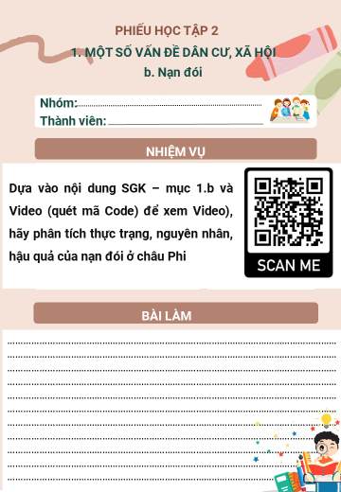

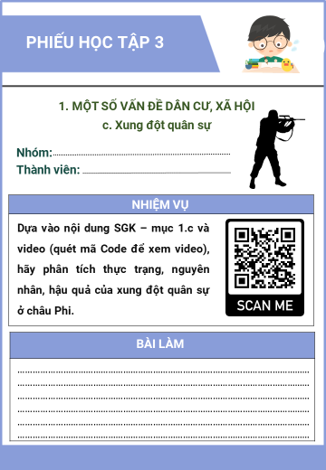
- Bước 2: Thực hiện nhiệm vụ: Học sinh thảo luận theo sự phân công của GV.
- Bước 3: Tổ chức báo cáo, thảo luận
+ Các nhóm trình bày sản phẩm của nhóm mình. GV nên gọi ngẫu nhiên HS theo số để trình bày. Ví dụ gọi số 1 nhóm 1 trình bày – số 1 nhóm 3 nhận xét, bổng sung. Truy cập link: https://wheelofnames.com/vi/ để quay gọi các cặp đôi trình bày.
+ Các nhóm còn lại đưa ra ý kiến phản biện.
+ GV đưa ra đáp án chuẩn, các nhóm chấm chéo bài trong thời gian 1 phút.
+ Mở rộng kiến thức:
- Cho HS xem Video về vấn đề nạn đói ở châu Phi
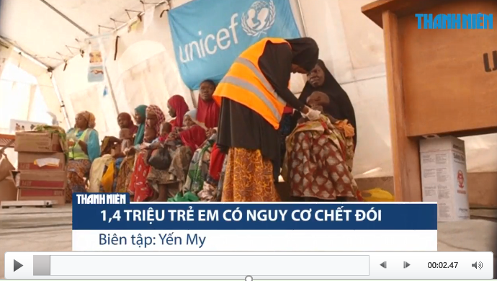
- Ảnh hưởng của xung đột quân sự ở châu Phi:
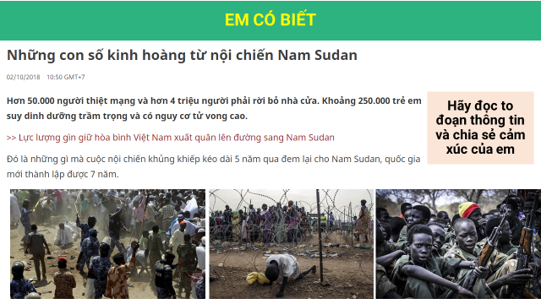

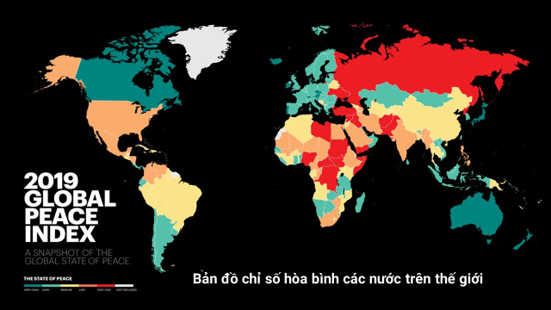

Chiến tranh và nạn đói ở châu Phi: Nội chiến và nạn đói thường xuyên diễn ra ở châu Phi. Nguyên nhân chủ yếu do những bất đồng về chính trị hoặc xung đột giữa các bộ tộc. Nội chiến kéo dài nhiều năm giữa tộc người Tu-a-rét được Li-bi hậu thuẫn với những nguời nông dần sống ở vùng đất nhiều mưa hơn. Ở Ru-an-đa và Bu-run-đi, cuộc chiến giữa tộc Tút-xi và Hu-tu đã khiến hàng nghìn người thiệt mạng.
Nạn đói cũng là một thảm kịch đối với người dân nơi đây. Trước kia, người dân thường có đủ lương thực cho đến vụ mùa năm sau. Thế nhưng, các quốc gia châu Phi lại chú trọng nhiều đến việc canh tác cây trồng xuất khẩu và ngày càng phụ thuộc vào thực phẩm nhập khẩu. Nếu việc phân phối thực phẩm bị gián đoạn hoặc mất mùa do hạn hán thì hàng chục nghìn người có thể chết đói.
- Bước 4: Kết luận, nhận định:
+ GV nhận xét chung cả lớp và các nhóm.
+ GV chốt lại một số kiến thức cơ bản, chiếu nội dung kiến thức cần ghi vở.
+ GV sử dụng kĩ thuật “khăn trải bàn” thảo luận câu hỏi nhằm mở rộng kiến thức về bệnh AIDS ở châu Phi.
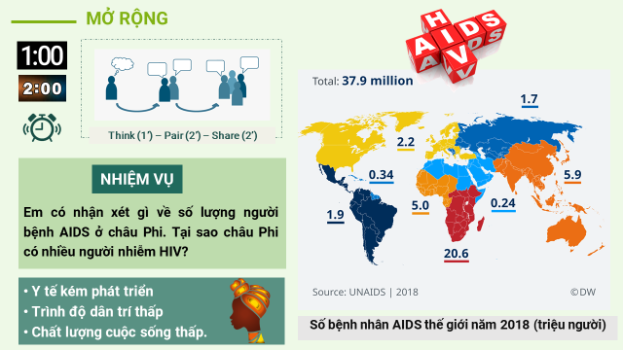
+ Việt Nam đã có những giải pháp nào để hỗ trợ các quốc gia Châu Phi về mặt kinh tế - xã hội?
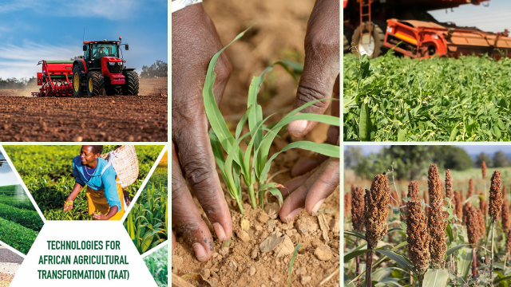
+ GV giới thiệu cho HS kênh Quang Linh Vlogs: https://bit.ly/3nOzQSn

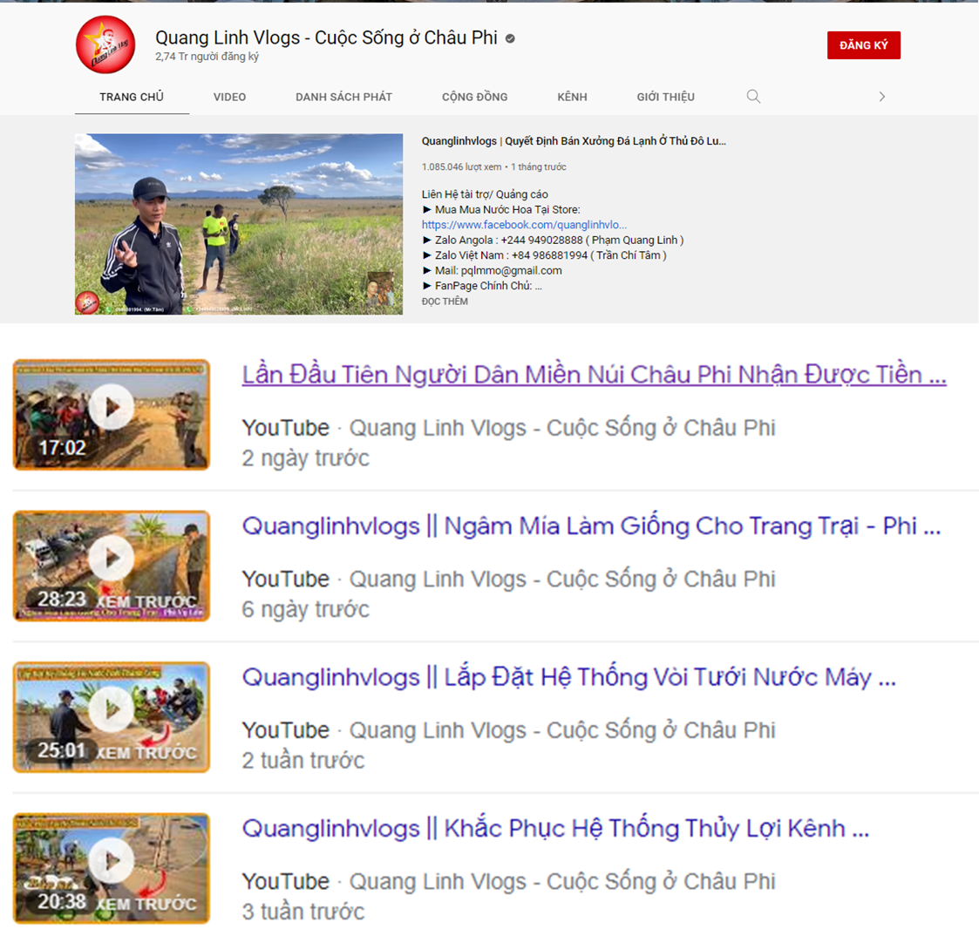

Hoạt động 2.2: Tìm hiểu về các di sản lịch sử châu Phi
a) Mục tiêu:
- Trình bày được một số di sản lịch sử của châu Phi.
- Rèn luyện kĩ năng tìm kiếm và chọn lọc thông tin.
b) Nội dung: GV sử dụng kĩ thuật khăn trải bàn tổ chức hoạt động “Châu Phi huyền bí”, HS thảo luận nhóm, dựa vào nội dung SGK – mục 2, hoàn thành nhiệm vụ.
c) Sản phẩm: HS hoàn thành tìm hiểu kiến thức:
2. Di sản lịch sử châu Phi
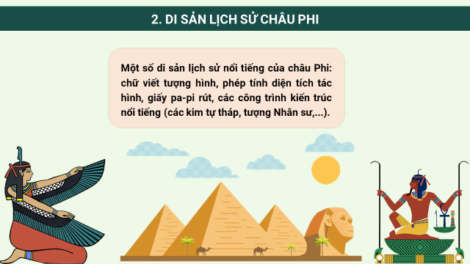
d) Tổ chức thực hiện:
- Bước 1: GV giao nhiệm vụ:
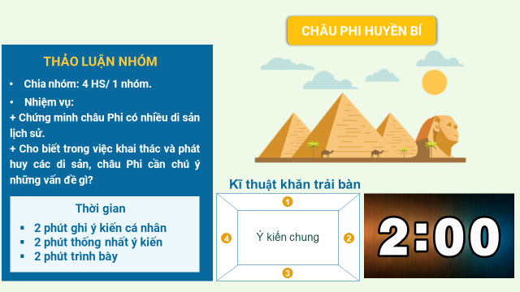
- Bước 2: HS thực hiện nhiệm vụ: Các nhóm thảo luận để thực hiện nhiệm vụ. Giáo viên hỗ trợ giúp đỡ học sinh thực hiện nhiệm vụ.
- Bước 3: Báo cáo, thảo luận:
+ Giáo viên mời đại diện 1 – 2 nhóm lên trình bày sản phẩm.
+ Các nhóm khác nhận xét, bổ sung.
+ Mở rộng kiến thức:
- GV có thể cho HS kết hợp khai thác các kiến thức trong mục “Em có biết” vể giấy pa-pi-rút để HS hiểu thêm nội dung bài.
- GV yêu cầu HS truy cập Internet, tra cứu thông tin về 1 di sản lịch sử ở châu Phi và giới thiệu về di sản đó.
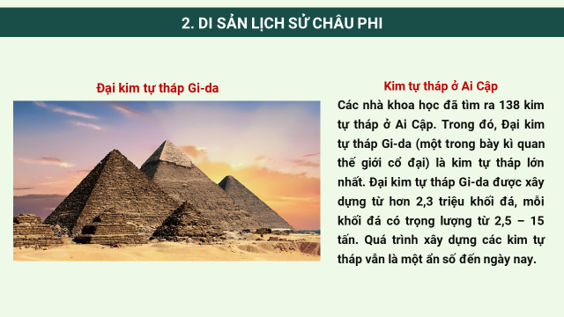

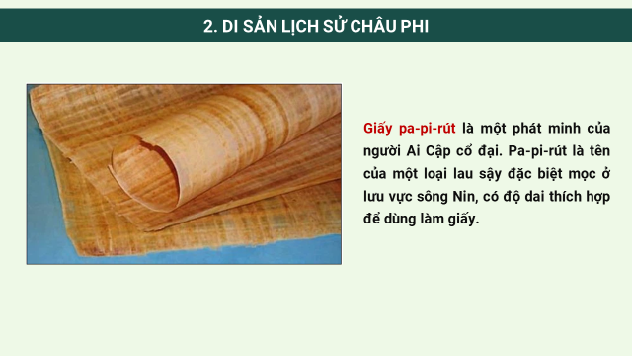

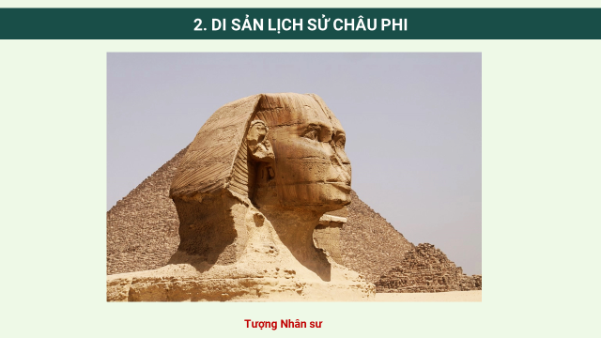
- Bước 4: Kết luận, nhận định:
+ Giáo viên nhận xét, đánh giá về việc thực hiện nhiệm vụ của 2 cặp, chốt lại một số kiến thức cơ bản.
+ Tổng kết, xếp hạng và đặt câu hỏi khắc sâu kiến thức.
+ Chốt lại một số kiến thức cơ bản, HS ghi bài vào vở.
HOẠT ĐỘNG 3: LUYỆN TẬP
a) Mục tiêu:
- Củng cố kiến thức về các vấn đề dân cư, xã hội châu Phi.
b) Nội dung: GV tổ chức cho HS tham gia trò chơi “Hot-air balloon game”. Yêu cầu tất cả HS gấp SGK lại, dựa vào kiến thức đã học để trả lời các câu hỏi
c) Sản phẩm: Câu trả lời của HS trong trò chơi

LUYỆN TẬP – VẬN DỤNG
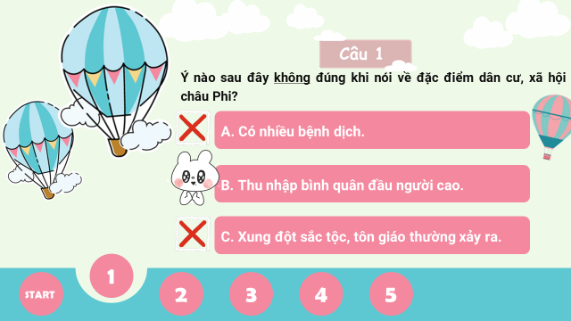

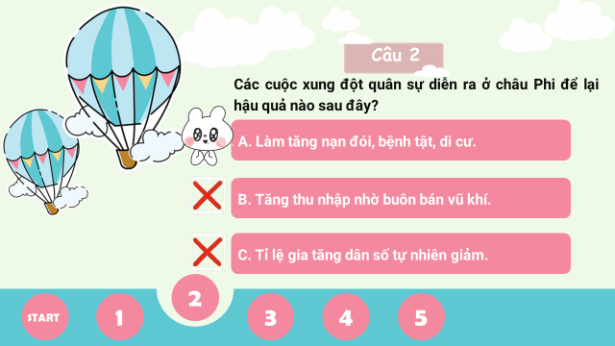

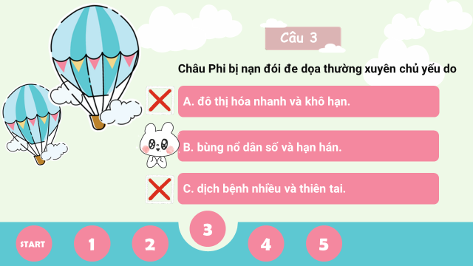
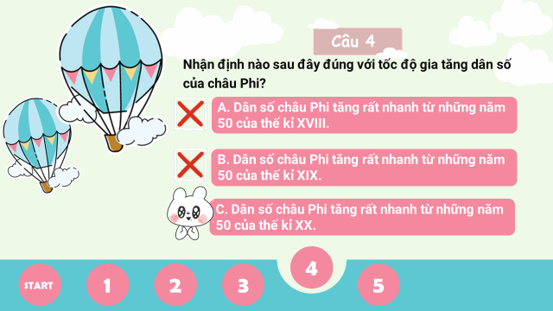
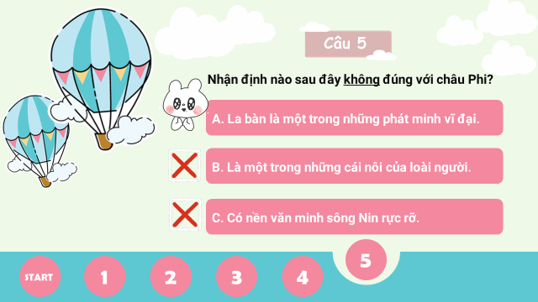
d) Tổ thức thực hiện:
- Bước 1: Giáo viên giao nhiệm vụ:
+ GV chiếu câu hỏi.
+ HS làm việc cá nhân, suy nghĩ 15 giây và trả lời câu hỏi.
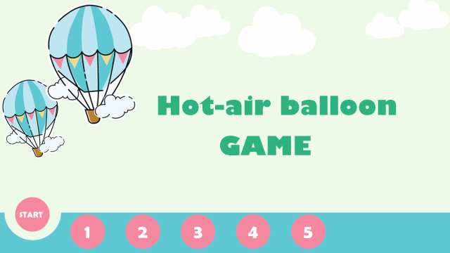
- Bước 2: HS thực hiện nhiệm vụ: HS huy động kiến thức đã học và kiến thức của bản thân hoàn thành nhiệm vụ.
- Bước 3: Tiến hành trò chơi: HS tham gia trò chơi, GV hỗ trợ HS thực hiện nhiệm vụ:
- Bước 4: Kết luận, nhận định:: Giáo viên nhận xét thái độ, cách làm việc của học sinh, khen thưởng và ghi điểm cho HS đạt kết quả tốt.
HOẠT ĐỘNG 4. VẬN DỤNG
a) Mục tiêu:
- HS dựa vào kiến thức đã học về dân cư, xã hội châu Phi.
- Thể hiện quan điểm, sự chia sẻ của HS đối với các vấn đề ở châu Phi.
b) Nội dung: HS hoạt động cá nhân, tham gia triển lãm “ Châu Phi từ trái tim”
c) Sản phẩm: Sản phẩm của học sinh.
d) Tổ chức thực hiện:
- Bước 1: Giáo viên giao nhiệm vụ:
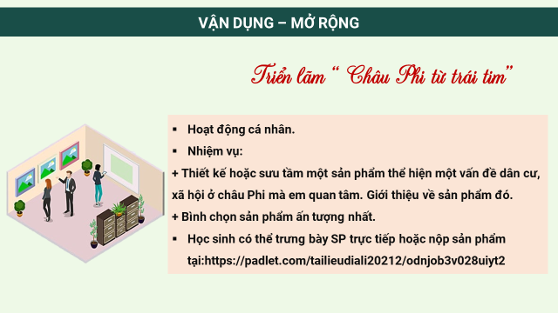
- Bước 2: Thực hiện nhiệm vụ: HS thực hiện nhiệm vụ.
- Bước 3: Báo cáo, thảo luận:
+ GV gọi 2 - 3 HS trình bày sản phẩm của mình trực tiếp hoặc tại https://padlet.com/tailieudiali20212/odnjob3v028uiyt2
+ Các cặp khác nhận xét.
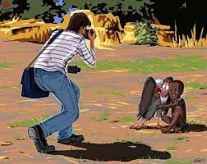
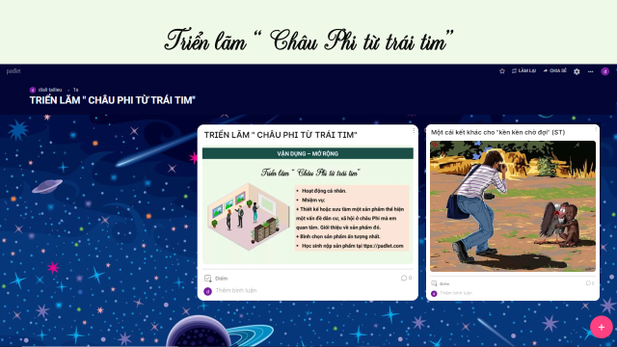
+ Bình chọn sản phẩm ấn tượng nhất.
- Bước 4: Kết luận, nhận định: GV nhận xét kết quả thực hiện nhiệm vụ của HS
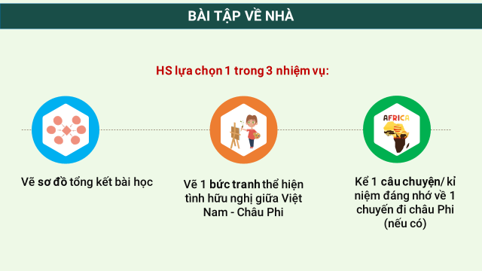
BÀI TẬP VỀ NHÀ

